ÕIEND
Sillamäe Linnavolikogu määruse „Sillamäe Linnavolikogu 28. mai 2020. a määruse nr 58 „Sillamäe linna omandis olevatele eluruumidele üüri piirmäära kehtestamine“ muutmine“ eelnõule

Sillamäe linna omandis olevatele eluruumidele üüri piirmäära kehtestamine
Sillamäe Linnavolikogu kehtestas 28. mai 2020. a määrusega nr 58 „Sillamäe linna omandis olevatele eluruumidele üüri piirmäära kehtestamine“ Sillamäe linna omandis olevatele eluruumidele ja sotsiaaleluruumidele üüri alumiseks ja ülemiseks piirmääraks 0,50 eurot eluruumi üldpinna ruutmeetri kohta ühes kalendrikuus.
2021. aastal laekus linnaeelarvesse eluruumide üürimisest üle 27 tuhande euro, samas kui linnavalitsuse kulud eluruumide ülalpidamisele moodustasid 49 tuhat eurot. Tehakse ettepanek kehtestada Sillamäe linna omandis olevatele eluruumidele ja sotsiaaleluruumidele üüri alumiseks ja ülemiseks piirmääraks 1,00 eurot eluruumi üldpinna ruutmeetri kohta ühes kalendrikuus. Ettepaneku eesmärk on tasakaalustada tulusid ja kulusid elamu- ja kommunaalsektoris.
Sillamäe linna omandis on 1. jaanuari 2022. a seisuga 175 korteriomandit (sh 171 eluruumi ja 4 mitteeluruumi). Üldse on linnas 7 704 korteriomandit, seega on linn ca 2,3% korterite omanik.
Linna eluruume kasutatakse põhimõtteliselt kolmel erineval alusel:
- Sotsiaaleluruumina - 45 korterit („Sotsiaalhoolekande seaduse“ §-des 41 ja 42 toodud eluruumi tagamise teenuseks („Sillamäe linna omandis olevate eluruumide valitsemise, kasutamise ja käsutamise korra“ §-s 6 sotsiaalteenusena üürileantavad eluruumid);
- Spetsialistide korteritena - 5 korterit („Sillamäe linna omandis olevate eluruumide valitsemise, kasutamise ja käsutamise korra“ §-s 7 toodud avalikes huvides eluruumi üürileandmised);
- Erastamata jäänud eluruumid - 121 korterit.
Eluruumidest on üürile antud 148 eluruumi ning 23 eluruumi on tühjad. Eluruumid on tühjad seoses uute eluruumide omandamisega (peamisel pärimise korral) ning üürilepingute lõppemisel kuni uute üürilepingute sõlmimiseni. Kui eluruumi ei vajata teenuste osutamiseks, siis otsustatakse selle võõrandamine (1.01.2022. a seisuga müügil 8 korterit).
„Mis tahes kinnisvara omamisega kaasneb kohustus hoida seda korras. Kuna hooned peavad olema kasutamiseks sobivad ja ohutud, siis tähendab see igal juhul kulu, sõltumata sellest kui intensiivses kasutuses nad parasjagu on.“
Kinnisvara korrashoid on kinnisvara eluea jooksul elluviidavate tehniliste ja administratiivsete tegevuste kompleks selleks, et säilitada ja/või taastada olukord, mille korral korrashoitav vara säilitab oma kasutatavuse ning vastab kavandatud otstarbe täitmiseks esitatud tingimustele. Üldtunnustatud korrashoiupõhimõtete all mõeldakse enamasti Eesti standardiga EVS 807:2016 „Kinnisvarakeskkonna juhtimine ja korrashoid“ fikseeritud põhimõtteid.
Seega seondub korterite haldamisega kulu, sh vara amortisatsioon.
Lisaks standardile võiks praegusel juhul paralleele tõmmata „Riigivaraseaduse“ §-ga 18, mille kohaselt kui riigivara antakse kasutamiseks teisele isikule, tuleb seda teha vähemalt turupõhise kasutustasu eest. Turupõhine kasutustasu on tasu, mille suurus vastab sarnastel tingimustel sarnaste asjade kasutamiseks sõlmitud kasutuslepingutes kokku lepitud kasutustasudele turul.
Kui eluruumi võimaldatakse isikule sotsiaalteenusena, siis oleneb isikult võetava tasu suurus oleneb sotsiaalteenuse mahust, teenuse maksumusest ning teenust saava isiku ja tema perekonna majanduslikust olukorrast, kuid sotsiaalteenuse eest võetava tasu suurus ei tohi olla teenuse saamise takistuseks. Määruse eelnõus toodud üüri piirmäär ei ole takistuseks teenuse saamisel (arvestades ka asjaolu, et eluase on üks esmavajadusi, mis isik oma sissetulekust peab endale tagama, aga kui tema enda sissetulekutest selleks ei jätku, on selle teenuse saamiseks võimalik saada toetust, st üür kompenseeritakse toimetulekutoetuse arvelt).
Üüri määra diferentseerimisel kasutatakse erinevaid aluseid, näiteks piirkonnad, eluruumi seisukord, kommunikatsioonid jm. Sillamäel on piirkonna ja kommunikatsioonide osas eluruumid suhteliselt võrdses seisukorras, seepärast sellist diferentseerimist ei toimu.
Turuhind on kindlasti kõrgem kui määruse eelnõus toodud üürimäär.
Ida-Virumaa ja Sillamäe linna eluaseme üürihindade statistika on üleval portaalis https://www.kv.ee/ ning näitab, et Sillamäe linna keskmine 1 m² pakkumise hind kasvab ning jaanuaris 2022. a on 3,5 eurot /m². 14. veebruaril 2022 seisuga on 18 pakkumisest suurima väärtusega pakkumine 7,11 eurot/m² ja väikseima väärtusega pakkumine 0,67 eurot/m².
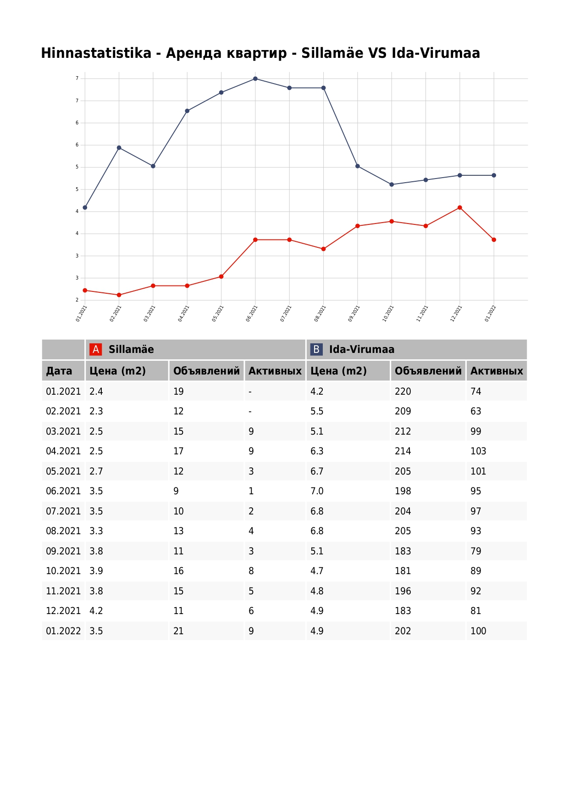
Arvestades turuhinda (0,65-7,11 eurot/m²), on eelnõus toodud üüri piirmäär üürniku jaoks soodne. Linna jaoks tähendab see tulu, mille arvelt on võimalik neid eluruume hallata (maksta osaliselt teenuse eest või kompenseerida osaliselt amortisatsioon või katta osaliselt kindlustuse või muu munitsipaaleluruumide ülalpidamisega seotud kulusid). Kui ümmarguselt on munitsipaal elamupinda 5891 m² ja kui arvestuslikult võtta, et nendest 10% on tühjad ja üüritasudest jääb saamata 5%, siis oleks arvestuslik tulu 5 000 eurot kuus ja 60 000 aastas.

Sillamäe, 14. veebruar 2022. a

Aleksandr Pahhomov
linnamajanduse osakonna linnavara spetsialist

Riigikontrolli aruanne „Ülevaade omavalitsuste hoonestatud kinnisvarast ja selle haldamisest“

